

**教育背景**

**工作经历**

**证书奖励**

**自我评价**

|  |  |  |
| --- | --- | --- |
| **20XX.08 - 20XX.12** | **速写信息大学** | **地质勘探| 本科** |

**主修课程：**

* 性格开朗、稳重、有活力，待人热情、真诚；工作认真负责，积极主动，能吃苦耐劳，勇于承受压力，敢于创新；
* 有很强的组织能力和团队协作精神，具有较强的适应能力；纪律性强，工作积极配合；意志坚强，具有较强的无私奉献精神。
* 特长：音乐类、运动类
* 20XX - 20XX年，连续两年获得校二等奖学金，成绩排名院系TOP10%；20XX年，获得校三等奖学金；
* 20XX年-20XX年获得优秀学生干部、优秀党员，并在毕业时获得“优秀毕业生”称号；
* 20XX年，获得河北省大学生“会计电算化实操”竞赛个人三等奖，团体一等奖；
* 20XX年，获得中山大学“学习之星”荣誉称号，全校仅3人；

|  |  |  |
| --- | --- | --- |
| **20XX.08 - 20XX.12** | **Xxx地质勘探有限公司** | **|** |

**工作内容：**

* 选矿试验、确定选矿工艺、简单矿物化验、配合销售解答客户疑问。2015年至今共接到试验任务几十项，能独立完成普通选矿试验，精于浮选试验。能操作原子吸收、紫外/可见光分光光度计，能化验铜、铅、锌、铁等元素。参与浮选机选型，多次受公司派遣进行现场调试工作，对现场浮选有一定的操作能力。

|  |  |  |
| --- | --- | --- |
| **20XX.08 - 20XX.12** | **天津市勘察院** | **|** |

**工作内容：**

* 1.负责地质技术工作，参与投资项目的调研评估，提交地质专业报告；
* 2.负责地质勘察、矿井地质、水文地质、储量规则及相关的规范要求；
* 3.为已投资企业提供技术支持，帮助企业提升矿区生产、安全管理；
* 4.工作主动积极，事业心强，能吃苦；
* 5.负责地勘工作中钻探、槽探、坑探等山地工程的技术工作。

**电话：**180-XXXX-XXXX

**邮箱：**Docer@wps.com

**地址：**河北 承德市

**速写简历求职意向：**地勘工程师



|  |  |  |
| --- | --- | --- |
| ***RESONAL*** | ***RESUME*** | ***PRODUCTION*** |

**使用说明**

**INSTRUCION**

**如何替换相片**

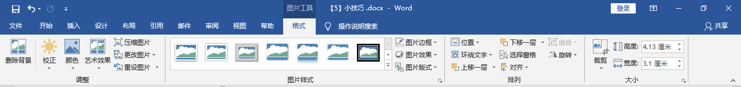

**STEP 1 : 修改裁剪比例**

**STEP 2 : 裁剪为形状 / 大小**

**PS**：**选中**头像 → **右击**选择**【更改图片】**→ 选择**相应头像** → 替换**完成**

**附件删除说明**

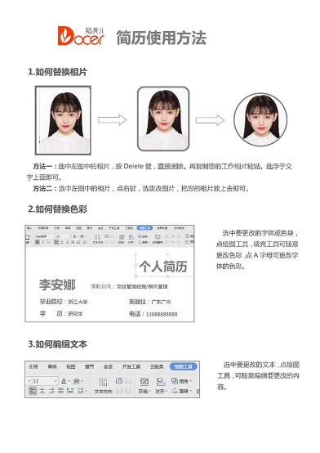

单击第二页

点击Delete键

单机选取右下角文本框

单机Delete键

**更多简历模板**

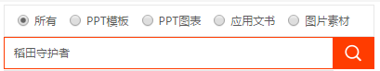

直接搜索：稻田守护者

**直接访问：**<http://chn.docer.com/works/?userid=28247599>



**赠送 简历小图标**